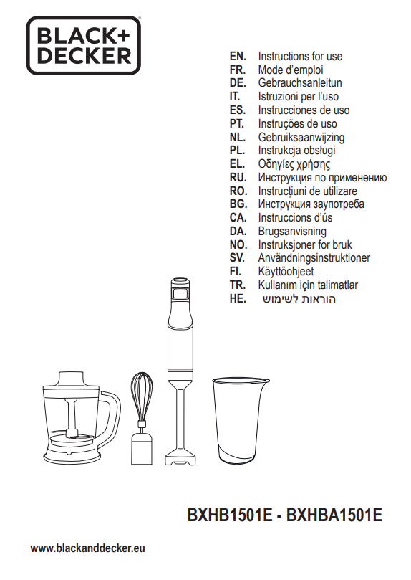

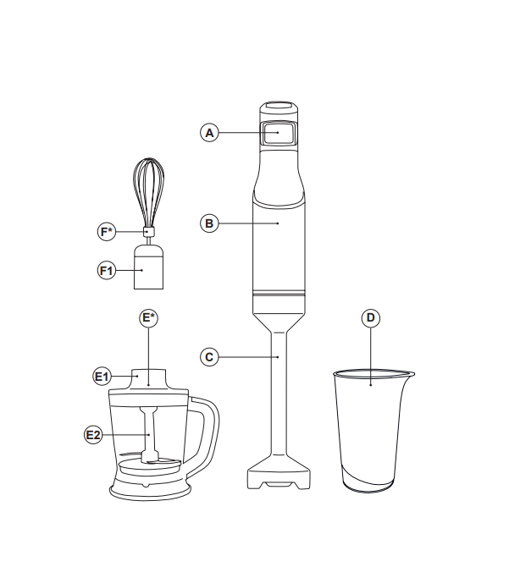
(*) Dostupné pouze u modelu BXHBA1501E

MANUÁL

BXHBA1501E, BXHB1501E
Vážený zákazníku,
děkujeme Vám, že jste se rozhodli pro zakoupení výrobku značky Black+Decker. Díky své technologii, konstrukci a skutečnosti, že dodržujeme nejpřísnější standardy kvality, je možné zajistit plně uspokojivé použití a dlouhou životnost výrobku.
BEZPEČNOSTNÍ POKYNY A VAROVÁNÍ
Před zapnutím přístroje si pečlivě přečtěte tyto pokyny a uschovejte je pro pozdější použití. Nedodržení a dodržování těchto pokynů může vést k nehodě.
• Před použitím vyčistěte všechny části výrobku, které budou v kontaktu s potravinami, jak je uvedeno v části o čištění.
• Tento spotřebič nesmí používat děti. Přístroj a jeho kabel uchovávejte mimo dosah dětí.
• Tento spotřebič mohou používat osoby se sníženými fyzickými, smyslovými nebo duševními schopnostmi nebo s nedostatečnými zkušenostmi a znalostmi, pokud jim byl poskytnut dozor nebo instrukce týkající se používání spotřebiče bezpečným způsobem a aby pochopili související nebezpečí.
• Tento spotřebič není hračka. Děti by měly být pod dozorem, aby se zajistilo, že si s přístrojem nebudou hrát.
• Buďte opatrní, přístroj je po zapnutí horký.
• Čepele jsou ostré a mohly by Vás pořezat, buďte opatrní a vyhněte se přímému kontaktu s noži. Při manipulaci s noži, při montáži a demontáži dbejte zvýšené opatrnosti, při vyprazdňování nádoby a při čištění.
• Spotřebič vždy vypněte a odpojte od napájení, pokud je ponechán bez dozoru a před výměnou příslušenství, které se používají, montují, demontují a čistí.
• Pokud bylo poškozeno, musí být vyměněno, odneste přístroj do autorizovaného servisu technické podpory. Nepokoušejte se přístroj rozebírat nebo opravovat sami, abyste se vyhnuli nebezpečí.
• Tento spotřebič je určen pouze pro domácí použití, nikoli profesionální, průmyslové použití.
• Před připojením spotřebiče se ujistěte, že napětí uvedené na typovém štítku odpovídá síťovému napětí.
• Spotřebič připojte do zásuvky.
• Zástrčka spotřebiče musí správně zapadnout do síťové zásuvky. Nepoužívejte adaptéry.
• Pracovní prostor udržujte čistý a dobře osvětlený. Nepřehledné a tmavé oblasti vyvolávají nehody.
• Spotřebič musí být používán a umístěn na rovném, stabilním místě.
• Pokud se na výrobku něco zlomí, okamžitě odpojte spotřebič od sítě, aby nedošlo k úrazu elektrickým proudem.
• Nepoužívejte spotřebič, pokud spadl na podlahu, jsou-li viditelné známky poškození.
• Síťový kabel netlačte násilím. Nikdy nepoužívejte napájecí kabel k zvedání, přenášení nebo odpojování spotřebiče.
• Síťovou šňůru neomotávejte kolem spotřebiče. Zkontrolujte stav napájecího kabelu. Poškozené nebo zamotané kabely zvyšují riziko úrazu elektrickým proudem.
• Přístroj není vhodný pro venkovní použití.
• Napájecí šňůra by měla být pravidelně kontrolována na známky poškození a pokud je kabel poškozen, nesmí se spotřebič používat.
• Přístroj nepoužívejte ani neskladujte venku. - Nenechávejte spotřebič v dešti nebo vystaven vlhkosti. Pokud se do přístroje dostane voda, zvýší se tak riziko úrazu elektrickým proudem. Nedotýkejte se zástrčky mokrýma rukama.
• Proveďte nezbytná opatření, aby nedošlo k nechtěnému spuštění spotřebiče.
• Před použitím spotřebiče se ujistěte, že jsou nože řádně upevněny.
• Během provozu se nedotýkejte žádných pohyblivých částí spotřebiče.
• Po zastavení spotřebiče proveďte preventivní opatření, protože nože budou pokračovat v pohybu od vlivu vlastní mechanické setrvačnosti.

Používání:
• Před každým použitím odpojte napájecí kabel spotřebiče.
• Přístroj nepoužívejte, pokud není jeho příslušenství správně namontováno.
• Nepoužívejte přístroj, pokud je příslušenství připojené k němu vadné. Okamžitě je vyměňte.
• Přístroj nepoužívejte, pokud nefunguje vypínač.
• Během používání s přístrojem nepohybujte.
- Uchovávejte tento spotřebič mimo dosah děti a / nebo lidé s fyzickými, duševními nebo zdravotními problémy citlivost nebo nedostatek zkušeností a znalostí
- Neskladujte spotřebič, pokud je ještě horký.
- Nikdy nenechávejte spotřebič připojený k elektrické síti a bez kontroly. Také to ušetří energii a ano prodlouží se životnost samotného spotřebiče.

Servis:
- Výrobce ruší platnost záruky a odmítá veškerou odpovědnost v případě nevhodného nebo nevyhovujícího použití, pokud se nedodrží
návod k použití spotřebiče.

Popis
A Tlačítko rychlosti
B Tělo spotřebiče
C Tyčový mixér
D Odměrka
E Sekáček (*)
E1 Víko
E2 Set nožů
F Šlehací metla (*)
F1 Adaptér na šlehací metlu

(*) K dispozici pouze u modelu BXHBA1501E.
Pokud model vašeho spotřebiče nemá výše popsané příslušenství, lze je také zakoupit samostatně u servisního střediska.

ZPŮSOB POUŽITÍ
Před použitím:
- Ujistěte se, že jste z produktu odstranili veškerý materiál z balení.
- Pokud produkt používáte poprvé, doporučujeme první použití na prázdno.
- Je zřejmé, že při prvním použití zařízení doporučuje čistit všechny části, které přicházejí do styku s potravinami, jak je uvedeno v části čištění.
- Některé části zařízení jsou z výroby promazány, při prvním použití může při vás vycházet kouř. To je v pořádku.

POUŽITÍ:
• Před zapojením zcela prodlužte napájecí kabel.
• Připojte příslušenství, které chcete použít.
• Připojte spotřebič k elektrické síti.
• Zapněte spotřebič pomocí tlačítka pro regulaci rychlosti.
• Zvolte požadovanou rychlost podle vyvinutého tlaku.
• Pracujte s potravinami, které chcete zpracovat.

ELEKTRONICKÉ OVLÁDÁNÍ RYCHLOSTI
• Rychlost spotřebiče lze regulovat pomocí tlačítka ovládání rychlosti (A). Tato funkce je velmi užitečná, protože umožňuje přizpůsobit rychlost spotřebiče druhu práce, kterou je třeba provést.
POKUD DOKONČÍTE POUŽÍVÁNÍ PŘÍSTROJE:
• Zastavte spotřebič uvolněním tlaku na tlačítko.
• Odpojte spotřebič ze sítě.
• Vyčistěte spotřebič.

PŘÍSLUŠENSTVÍ:
PŘÍSLUŠENSTVÍ TYČOVÉHO MIXÉRU:
• Toto příslušenství se používá k výrobě omáček, polévek, majonéz, mléčných koktejlů, dětské výživy…
• Připevněte knipl k tělu motoru a otočte
proti směru hodinových ručiček, dokud se nezablokuje.
• Vložte připravované jídlo do šálku a zapněte spotřebič pomocí tlačítka pro regulaci rychlosti.
• Před čištěním odpojte příslušenství otáčením ve směru hodinových ručiček a vyjměte tyč.
PŘÍSLUŠENSTVÍ SEKÁČKU:
• Toto příslušenství se používá ke sekání zeleniny, masa…
• Abyste předešli poškození spotřebiče, odstraňte z masa kosti, nervy, chrupavky atd.
• Vložte sadu nožů do nádoby sekáčku a poté vložte dovnitř připravované jídlo.
• Nasaďte víko na sekáčku a otáčejte jím ve směru hodinových ručiček, dokud nezapadne na místo.
• Připevněte jednotku k víku otáčením proti směru hodinových ručiček, dokud se nezablokuje, a zapněte spotřebič. Buďte opatrní: nezapínejte spotřebič, pokud není celá jednotka správně namontována a spojena dohromady.
• Jakmile jídlo dosáhne požadované struktury, zastavte spotřebič.
• Sejměte jednotku z krytu a uvolněte víko.
• POZNÁMKA 1: Při práci s pevnými potravinami nepřesahujte polovinu šálku sekáčku.
• DŮLEŽITÉ: neuvolňujte víko, dokud se nože úplně nezastaví.
PŘÍSLUŠENSTVÍ NA ŠLEHÁNÍ:
• Toto příslušenství se používá ke šlehání smetany, šlehání vaječných bílků…
• Vložte šlehací metlu do adaptéru (F1).
• Připevněte nástavec šlehacího adaptéru k tělu motoru otáčením proti směru hodinových ručiček, dokud se nezablokuje. Poté vložte příslušenství šlehače do adaptéru.
• Vložte potraviny do velké nádoby a zapněte spotřebič. Nejlepších výsledků dosáhnete otáčením metly ve směru hodinových ručiček.
• Vyjměte šlehací příslušenství a uvolněte adaptér.
• Poznámka 1: S připojeným příslušenstvím nepracujte při vysokých rychlostech, protože by to způsobilo poškození šlehače (poškození jeho drátů)

ČIŠTĚNÍ
- Vytáhněte zástrčku ze zásuvky a počkejte před čištěním spotřebič vychladne.
- Zařízení čistěte navlhčeným vlhkým hadříkem kapky čisticího prostředku.
- K čištění nepoužívejte rozpouštědla ani produkty s pH kyselé nebo zásadité, jako jsou bělidla, ani brusné prostředky.
- Neponořujte zařízení ani do vody, ani do jiných tekutin
- Doporučujeme přístroj pravidelně čistit a odstraňovat od všech zbytků potravin.
- Pokud nebudete zařízení pravidelně čistit, může to způsobit zhoršení povrchů a jejich narušení
provozní životnosti a bezpečnosti.
- Pokud spotřebič není v dobrém stavu čistoty, jeho povrch se může zhoršit a neúprosně ovlivnit délku životnosti spotřebiče a jeho používání by se mohlo stát nebezpečným.
- Následující kusy lze mýt v myčce nádobí (pomocí programu jemného čištění) nebo horké mýdlové vodě:
- odměrka
- sekáček
- šlehací metly

Návod na přípravu jídel

Druh potraviny | Doporučené příslušenství | Doporučené množství | Čas
Dětské pokrmy | Tyčový mixér | 100-400 ml | 50 s
Ovoce | Tyčový mixér | 100-200 ml | 50 s
Zelenina | Tyčový mixér | 100-200 ml | 50 s
Omáčky | Tyčový mixér | 100-700 ml | 50 s
Šlehačka | Šlehací metla | 100-500 ml | 1-2 min
Vaječné bílky | Šlehací metla | 5 vaječných bílků | 1-2 min
Bylinky | Sekáček | 20 g | 10-30 s
Maso | Sekáček | 450 g | 4 s
Ořechy | Sekáček | 200 g | 30 s
Sýr | Sekáček | 150 g | 30 s
Chléb | Sekáček | 1 plátek | 20 s
Vejce na tvrdo | Sekáček | 2 vejce | 5 s
Cibule | Sekáček | 100 g | 10 s

Anomálie a opravy
Pokud je výrobek poškozen nebo se vyskytnou jiné problémy, odneste přístroj do autorizovaného servisu technické podpory. Nepokoušejte se přístroj sami rozebírat nebo opravovat, protože to může být nebezpečné.

ZÁRUKA
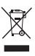
Tento výrobek je uznán a chráněn zákonnou zárukou v souladu s platnou legislativou. K prosazování vašich práv nebo zájmů musíte jít na některou z našich oficiálních služeb technické pomoci. Nejbližší můžete najít na následujícím webovém odkazu: http://www.2helpu.com/. Můžete také požádat o související informace, kontaktujte nás (viz poslední strana manuálu). Tento návod k použití a jeho aktualizace si můžete stáhnout na adrese http://www.2helpu.com/.
Pro verze výrobků EU a / nebo v případě, že je požadováno ve vaší zemi: Ekologie a recyklovatelnost výrobku • Materiály, z nichž je obal tohoto spotřebiče složen, jsou součástí systému sběru, klasifikace a recyklace. Chcete-li je zlikvidovat, použijte pro každý typ materiálu vhodné veřejné recyklační koše. Výrobek neobsahuje koncentrace látek, které by mohly být považovány za škodlivé pro životní prostředí.
Tento symbol znamená, že v případě, že chcete výrobek po skončení jeho životnosti zlikvidovat; Odneste jej autorizovanému zástupci pro likvidaci odpadů z elektrických a elektronických zařízení (OEEZ).
Tento spotřebič vyhovuje směrnici 2014/35 / EU o nízkém napětí, směrnice 2014/30 / EU o elektromagnetické kompatibilitě, směrnice 2011/65 / EU o omezeních používání některých nebezpečných látek v elektrických a elektronických zařízeních a směrnice 2009/125 O požadavcích na ekodesign energetických výrobků

